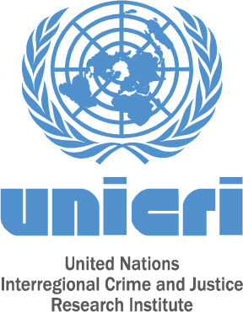
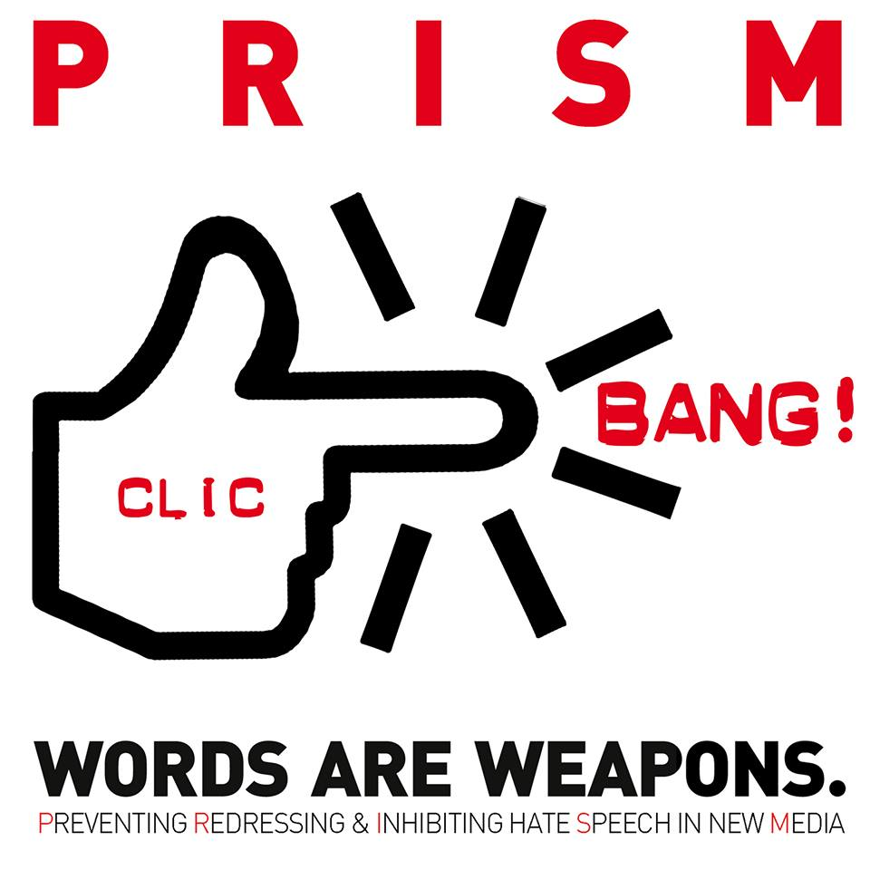

PRISM - Preventing, Redressing and Inhibiting hate Speech in new Media
corso di formazione per forze dell’ordine,
esperti giuridici e/o avvocati

27 – 29 ottobre 2015
CNR, via Dei Taurini 19, Roma (IT)

Il corso è organizzato dall'Istituto Interregionale delle Nazioni Unite per la ricerca sul crimine e la giustizia nell’ambito del progetto PRISM, finanziato della Commissione Europea, in cooperazione con l’Istituto di Studi Giuridici Internazionali del Consiglio Nazionale delle Ricerche (CNR) e altri partner europei.

Il corso di 15 ore coprirà una vasta gamma di argomenti: una presentazione sui concetti di razzismo e anti-discriminazione, il quadro legislativo relativo ai discorsi di incitamento all’odio e reati d’odio al livello internazionale, europeo e italiano, e le informazioni su come investigare e denunciare tali reati, con un focus sull’assistenza alle vittime.

Il corso è gratuito, è rivolto ai membri delle forze dell’ordine, esperti giuridci e/o avvocati e può ospitare fino a un massimo di 30 partecipanti. Il corso sarà tenuto in lingua italiana.

Modulo di partecipazione

Si prega di restituire via posta elettronica entro il 25 settembre 2015 a: dangelo@unicri.it

Informazioni partecipante

Nome e Cognome:
Professione:
Istituzione:
Città:
Telefono:
E-mail:
Si prega di elencare qualsiasi informazione o nozione che si desidera acquisire durante il corso:

Che tipo di informazione o nozione non si ritiene utile o necessaria per il corso?

Si prega di indicare un argomento o questione specifica sui discorsi di incitamento all’odio online che si vorrebbero vedere trattati nel corso:


PRISM is a project co-financed by the Fundamental Rights and Citizenship Programme of the European Union

